TICs Ignacio Cortez

Trabajo Practico de Tics
Nombre y Apellido: ALMADA VALENTINA Curso: 4to A Colegio Del Prado

Responder el cuestionario
- ¿Qué es la Comunicación?
Comunicación es el proceso por el cual un individuo entra en cooperación mental con otro hasta que ambos alcanzan una conciencia común - Información, por el contrario, es cualquier transmisión unilateral de mensajes de un emisor a un receptor.
- ¿Qué significa Tics?
Tecnología de la información y la comunicación
- ¿Cuáles son las características de las Tics?
1.Estimulan la interactividad entre usuarios y la transmisión de información por medio de dispositivos.
2.Se adaptan según las necesidades de las personas y del mercado.
3.Se ejecutan a gran velocidad gracias al internet.
4.Tienen un impacto social e individual.
- ¿Qué es la información?
Información es el nombre por el que se conoce un conjunto organizado de datos procesados que constituyen un mensaje que cambia el estado de conocimiento del sujeto o sistema que recibe dicho mensaje.
- ¿Cómo se clasifican las Tics?
Las redes
Los terminales
Los servicios
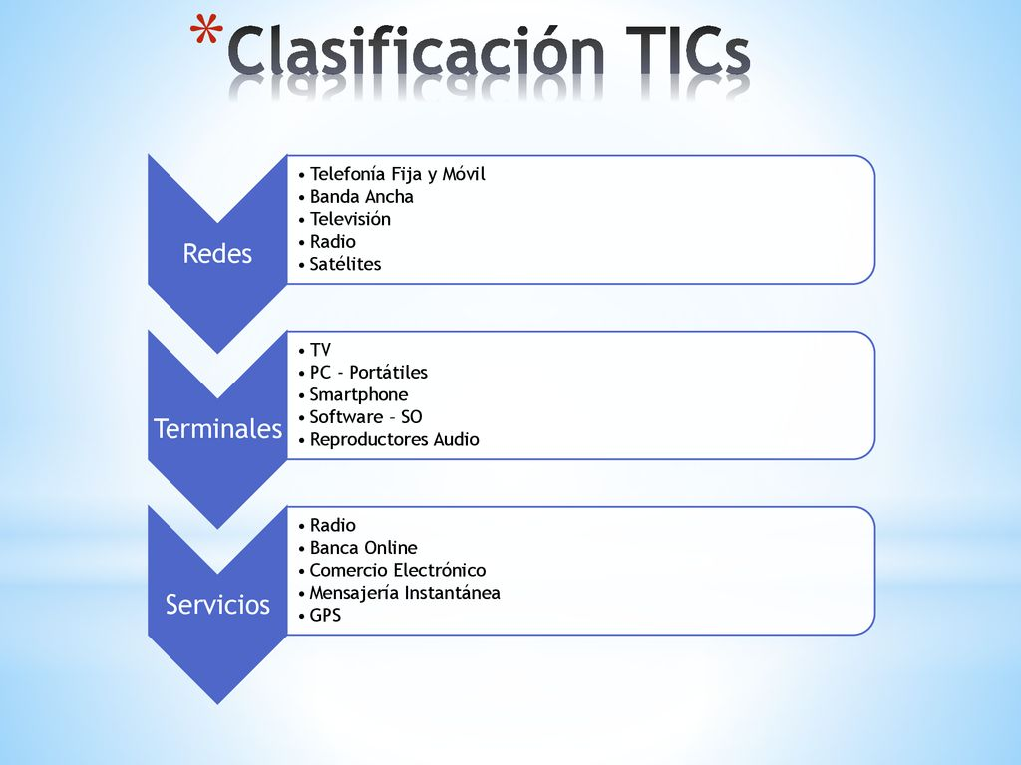
- ¿Qué son los Drones?
Un vehículo aéreo no tripulado (VANT), hace referencia a una aeronave que vuela sin tripulación, la cual ejerce su función remotamente. Un VANT es un vehículo reutilizable, capaz de mantener de manera autónoma un nivel de vuelo controlado y sostenido, y propulsado.
- ¿Cómo afecta la tecnología en la minería?
Esto mejora la productividad, ya que acorta el lapso de tiempo entre una explosión y el ingreso de los mineros en el área. Se pueden conectar numerosos sensores en la mina, creando así enormes cantidades de datos, para ser analizados casi en tiempo real
- ¿Cuáles son las Desventajas de las Tics?
1. Riesgo de desigualdad y exclusión.
2.Pueden ser una fuente de distracción.
3.Acceso a información de baja calidad.
4.Disminución de habilidades manuales.
- ¿Cuáles son los impactos de las Tics en la Sociedad?
Las tics impactan en todos los ámbitos de la vida humana por las características que aportan a la sociedad del conocimiento, y por todas las posibilidades que brindan al desarrollo de nuevas formas de organizarse, comunicarse, educar, enseñar y aprender y con ello la transformación y evolución de la misma sociedad.
- ¿Se utilizan los drones en el ámbito Minero?
El uso de los drones ha llegado al sector minero y su uso es cada vez más común, convirtiéndose en uno de los elementos más indispensables para las canteras y minas a cielo abierto
- ¿Cuáles son las ventajas de las Tics?
1. Motivación: Es sin duda la ventaja más relevante del uso de las tics.
2.Interés.
3.Interactividad.
4.Trabajo colaborativo.
5.Creatividad.
6.Comunicación.
7.Adaptación y personalización.
- ¿Qué ventajas tienen utilizar los drones en la minería?
La seguridad para la inspección permanente, levantamiento y mapeo, sin necesidad de poner en riesgo la vida del personal. También pueden acceder a zonas peligrosas y sobrevolar el lugar de una operación para comprobar daños o posibles contingencias.

P á g i n a 1 | 1

